«Школа бизнеса МБМ» приглашает на курс для социальных предпринимателей
10.09.2024
Занятия продлятся пять дней. Опытом со слушателями поделятся предприниматели, бизнес-консультанты и эксперты в области налогов и бухгалтерского учета.
ГБУ «Малый бизнес Москвы» (МБМ) проведет курс «Школа бизнеса МБМ. Социальное предпринимательство». Он предназначен для тех, кто хочет открыть свое дело и создать социальное предприятие.
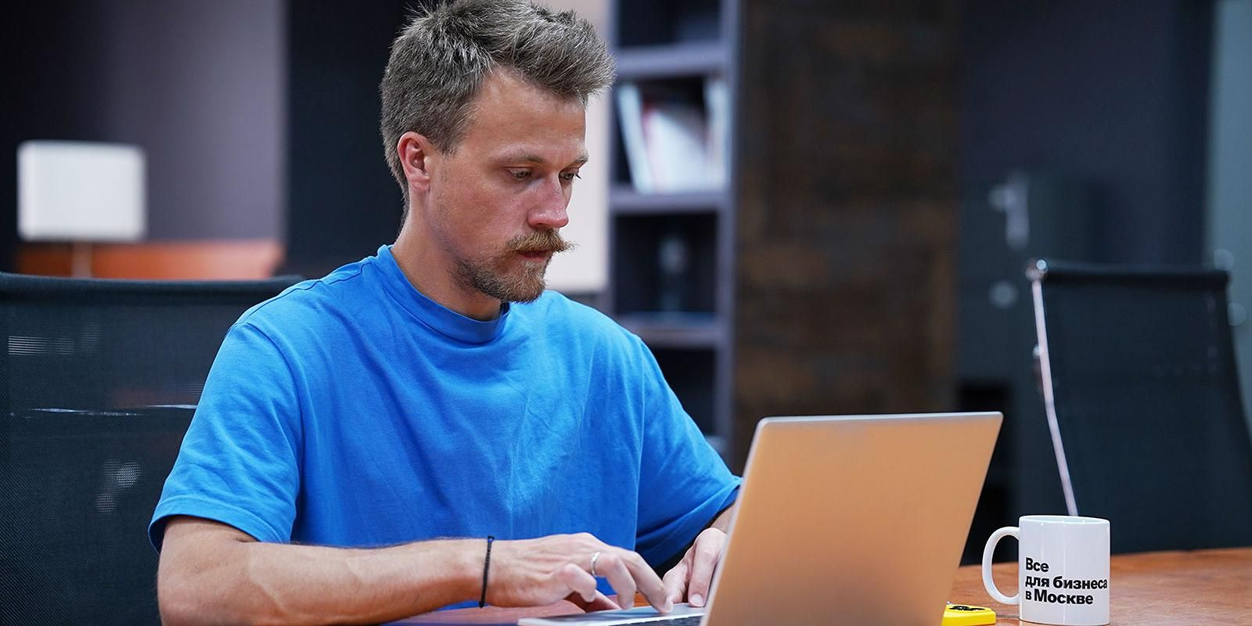
Обучение начнется с 16 сентября и продлится пять дней. Участников ждут очные встречи и вебинары. Слушателям также предстоит подготовить и представить собственные бизнес-проекты.
16 сентября пройдет два очных занятия. На них расскажут, как изучить рынок, выбрать прибыльную нишу в социальном бизнесе и составить бизнес-план.
17 сентября участники вебинара «Маркетинг для социального бизнеса» узнают о позиционировании социальных предприятий и познакомятся с эффективными инструментами их продвижения.
18 сентября состоится еще один вебинар «Юридические и бухгалтерские аспекты открытия и ведения социального бизнеса». Слушатели научатся выбирать организационно-правовую форму и систему налогообложения социального предприятия, а также поймут, как организовать бухгалтерию.
19 сентября программу продолжит вебинар, посвященный стратегии развития личного бренда.
20 сентября пройдет завершающая очная встреча. На ней участники представят бизнес-проекты, над которыми они работали в ходе обучения.
Своим опытом со слушателями поделятся предприниматели, бизнес-консультанты и эксперты в области налогов и бухгалтерского учета.
Участие в курсе «Школа бизнеса МБМ. Социальное предпринимательство» бесплатное, по предварительной регистрации на портале mbm.mos.ru. Очные встречи пройдут с 10:00 до 16:30 в бизнес-пространстве «Митинг Поинт» по адресу: улица Охотный Ряд, дом 2, деловой центр «Москва», 3-й подъезд, 5-й этаж, зал «Москва». Время проведения вебинаров — с 15:00 до 16:30. Проект организован при поддержке Департамента предпринимательства и инновационного развития города Москвы.
МБМ помогает людям открывать и развивать свое дело в Москве. В центрах услуг для бизнеса каждый может узнать о финансовых и нефинансовых мерах государственной поддержки. Для предпринимателей проводят бесплатные образовательные и деловые мероприятия, среди которых форумы, семинары, тренинги и конференции. Они помогают повысить профессиональные компетенции и найти единомышленников.
Получить консультацию по вопросам открытия и ведения бизнеса в столице и более подробно узнать об актуальных мерах поддержки предпринимателей можно на сайте МБМ и по телефону: +7 495 225⁠-14⁠-14.
Образовательная поддержка малого и среднего бизнеса осуществляется в рамках реализации национального проекта «Малое и среднее предпринимательство и поддержка индивидуальной предпринимательской инициативы». Подробнее о национальных проектах, реализуемых в Москве, можно узнать здесь.


Адрес страницы: http://zyablikovo.mos.ru/the-consumer-market-and-services/subektam-malogo-i-srednego-predprinimatelstva/konsultatsionnaya-podderzhka/detail/12557548.html
Управа района Зябликово города Москвы

